台灣民宿協會第三屆第三次會員大會議程
 時間：2012年3月14 日 【星期三】
 地點：彰化．知達文教會館 3F視聽中心
時間 | 活動項目
會前旅遊/ 鹿港小鎮半日遊－美食古蹟巡禮
09：30 - 10：00 | 報到 (報到處為亞洲大學鹿港文教會館大廳)
10：00 - 12：00 | 參觀【國寶級吳敦厚燈籠舖】【隘門、公會堂藝文館、南靖宮、新祖宮官廟】【古蹟保存區】
12：00 - 13：00 | 【天后宮區】午餐，享受鹿港美食
13：00 - 14：30 | 參觀【桂花巷藝術村】工藝 【半邊井、古藝街樓井、九曲巷、十宜樓、意樓、甕牆】【丁進士第大宅】 搭乘懷舊三輪車
會員大會
14：30-15：30 | 會員報到、領取資料及紀念品
15：30-15：40 | 主席致詞
15：40-16：00 | 會務報告
16：00-16：40 | 提案討論
16：40-17：00 | 臨時動議與綜合討論
17：00-17：10 | 茶敘
17：10-18：00 | 第二屆台灣民宿研究論文金獎成果發表  頒獎 得獎論文發表 民宿主人與學術對話
18：00-20：00 | 晚宴及會員聯誼
20：00 ～ | 自由活動 (夜探鹿港/ 花燈欣賞)

2012台灣民宿論壇議程
台灣民宿國際行銷戰略：市場、產品與通路
 時間：2012年3月15 日 【星期四】
 地點：彰化．知達文教會館3F視聽中心
時 間 |  | 活動項目
民  宿  講  座 | 09：30-10：00 | 報到 (領取會議資料)
民  宿  講  座 | 10：00-10：10 | 開幕式 (主席致詞與來賓介紹)
民  宿  講  座 | 10：10-10：50 | 講 題：服務創新與民宿競爭優勢－市場、產品與通路觀點  主講人：邱文宏 教授 (亞洲大學經營管理系)
民  宿  講  座 | 10：50-11：00 | 休息時間
民  宿  講  座 | 11：00-11：40 | 講 題：發現民宿新藍海－打工換宿的國際市場潛力與開發  主講人：白志棠 總經理 (趣遊網有限公司)
民  宿  講  座 | 11：40-12：00 | 綜合討論
民  宿  講  座 | 12：00-13：30 | 午宴及會員聯誼
專題演講 | 13：30- 14：20 | 主持人：陳智夫 理事長 (台灣民宿協會)  講 題：2012台灣觀光與民宿政策展望  主講人：交通部觀光局長官 (邀請中)
主題討論 | 主題一：聚焦國際市場 主持人：鄭健雄 主任 (國立暨南國際大學休閒學與觀光管理學系)
主題討論 | 14：20-14：35 | 講 題：香港、澳門市場特性與開發策略  主講人：余莉華 主席 (香港導遊公會/香港協駿國際旅遊公司副總經理)
主題討論 | 14：35-14：50 | 講 題：新加坡、馬來西亞市場特性與開發策略  主講人：游文宏 秘書長 (台灣休閒農業發展協會)
主題討論 | 14：50-15：05  15：05-15：20 | 講 題：中國大陸市場特性與開發策略   子題一：專業人士市場  主講人：嚴富美 秘書長 (中華知識產學合作交流協會)   子題二：一般旅遊市場  主講人：葉宇翔 經理 (雄獅旅遊入境部)
主題討論 | 15：20-15：30 | 主題一綜合座談
主題討論 | 15：30-15：50 | 茶點時間
主題討論 | 主題二：創新產品與通路 主持人：陳智夫 理事長 (台灣民宿協會)
主題討論 | 15：50-16：05 | 講 題：台灣民宿國際市場發展現況與課題  主講人：呂佳茹 教授 (亞洲大學休閒與遊憩管理學系)
主題討論 | 16：05-16：20 | 講 題：3S民宿國際認證－以認證打造差異化產品  主講人：孫澎生 經理 (SGS台灣檢驗科技股份有限公司)
主題討論 | 16：20-16：35 | 講 題：造一朵台灣民宿雲－以雲端科技建構強勢通路  主講人：李進鴻 副總經理 (協同數位股份有限公司)
主題討論 | 16：35-16：50 | 講 題：台灣民宿國際整合行銷－以品牌深耕國際市場  主講人：曾喜鵬 秘書長 (台灣民宿協會)
主題討論 | 16：50-17：10 | 綜合座談與閉幕式 (陳智夫理事長/ 鄭健雄主任)
指導單位：交通部觀光局
主辦單位：台灣民宿協會(TRAA)
合辦單位：台灣鄉村旅遊協會、國立暨南國際大學、亞洲大學
活動地點交通資訊
 地點：彰化．知達文教會館
 地址：彰化縣鹿港鎮中正路588號 (TEL：04-778-1800)
 交通方式：
自行開車
由彰化交流道下高速公路後，沿142縣道往鹿港方向行約10.1公里即抵達鹿港.
(自行開車前往者，備有地下停車場可停放)
搭乘大眾運輸工具：由【台中】至【鹿港】
彰化客運
在台中市雙十路一段35-8號(與南投客運場站同據點)搭車，約15～20分鐘一班，車程約1.5 小時。彰化客運服務專線：(04) 2223-5696。
中鹿巴士
在台中市雙十路一段29號 (干城站)搭車，約20～30分鐘一班車，車程約1 小時；該班車於台中市後火車站發車，中港路沿線皆有停靠站，可直達鹿港。中鹿巴士務專線：(04) 2227-7279。
搭高鐵至台中烏日站
轉搭彰化客運「鹿港－彰化－台中線，便可到達鹿港。

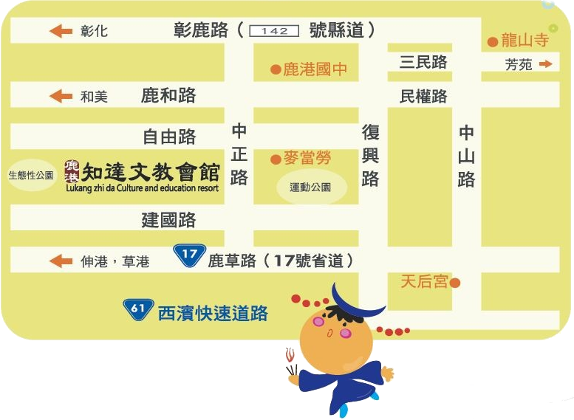
住宿資訊
❖ 住宿選擇1：彰化．知達文教會館 (原立德鹿港會館)
【地址】彰化縣鹿港鎮中正路588號
【電話】(04) 778-1800
房 型 |  | 標準人數 | 定價 | 專案優惠
高級客房 | 一大床 | 1~2 | $ 3,600 +10% | $ 1,600
高級雙人房 | 兩小床 | 2 | $ 4,000 +10% | $ 1,800
新闔家客房 | 兩小床+和室 | 3~4 | $ 4,300 +10% | $ 2,100
闔家客房 | 兩大床 | 4 | $ 4,800 +10% | $ 2,400
【註1】表中之「專案優惠」為本次會議優惠價格，含住宿及自助式早餐
【註2】自行開車前往者備有地下停車場可停放
【註3】如需住宿，請逕洽：亞洲大學鹿港文教會館

❖ 住宿選擇2：彰化．二鹿行館
【地址】彰化縣鹿港鎮春暉街46號
【電話】(04) 777-4446
房 型 | 標準人數 | 定價 | 假日 | 平日 | 專案優惠
201 | 2 | $ 8,600 | $ 4,800 | $ 3,800 | 平  日  價  再  85  折
301 | 6 | $ 10,800 | $ 5,700 | $ 5,100 | 平  日  價  再  85  折
302 | 3 | $ 6,600 | $ 3,800 | $ 2,800 | 平  日  價  再  85  折
303 | 3 | $ 6,600 | $ 3,800 | $ 2,800 | 平  日  價  再  85  折
305 | 2 | $ 5,600 | $ 3,200 | $ 2,450 | 平  日  價  再  85  折
306 | 2 | $ 5,600 | $ 3,200 | $ 2,450 | 平  日  價  再  85  折
401 | 4 | $ 8,300 | $ 4,500 | $ 3,800 | 平  日  價  再  85  折
402 | 4 | $ 9,000 | $ 4,800 | $ 4,200 | 平  日  價  再  85  折
403 | 4 | $ 8,300 | $ 4,500 | $ 3,800 | 平  日  價  再  85  折
405 | 2 | $ 6,800 | $ 3,800 | $ 3,000 | 平  日  價  再  85  折
501 | 4 | $ 8,300 | $ 4,500 | $ 3,800 | 平  日  價  再  85  折
502 | 4 | $ 8,300 | $ 4,500 | $ 3,800 | 平  日  價  再  85  折
503 | 2 | $ 8,600 | $ 4,800 | $ 3,800 | 平  日  價  再  85  折
505 | 2 | $ 5,600 | $ 3,200 | $ 2,450 | 平  日  價  再  85  折
【註1】表中之「專案優惠」為本次會議優惠價格，已含住宿及早餐
【註2】如需住宿，請逕洽：二鹿行館

台灣民宿協會第三屆第三次會員大會暨
2012台灣民宿國際行銷戰略論壇
會員專用聯合報名表
姓名 |  |  | 民宿名稱  [非經營民宿者免填]
聯絡電話 |  |  | 手機
傳 真 |  |  | 電子信箱
聯絡地址
是否攜眷參加 |  | □否  □是 為利製作名牌，請填寫眷屬姓名於下方：  1、 2、
我要報名  [請務必填寫] |  | 1、鹿港小鎮半日遊 (會前旅遊) |  | □參加 □不參加
 |  | 2、第三屆第三次會員大會 |  | □參加 □不參加
 |  | 3、台灣民宿國際行銷戰略論壇 |  | □參加 □不參加
用餐調查 |  | □3/14晚餐 □3/15午餐 □不用餐 |  | □葷食 □素食
住宿調查 |  | □/3/13 //□/3/14 //□/3/15 |  | 房價與房型詳住宿資訊
備  註 | 1、會前旅遊費用每人400元，含午餐 (200元/ 人)、乘坐三輪車 (200元/ 人)；本會補助導覽解說費用 (100元/ 人)。費用於3/14上午9：30報到時繳交。  2、本會會員可全程免費參與會員大會及論壇活動，歡迎會員攜眷參加，惟考量本會財務能力，會員眷屬每人酌收300元報名費 (費用含一晚餐、一午餐、茶點及論壇資料)。報名費用於論壇當天報到櫃臺繳交，如因個人因素而無法全部參與者，將不予退費，請會員多多見諒。  3、本次論壇同時開放非會員參加，名額僅限200人，有意願者請儘速報名。  4、報名期限自即日起至101年3月9日 [星期五] 止。  5、報名方式：請填妥「報名表」後，以傳真或E-mail方式傳送至本會秘書處。  傳真：(04) 2339-9190 郵件：traa.2010@ymail.com  6、如有任何疑問，歡迎來電本會秘書處，我們將立即為您服務。  聯絡人：陳宥蓉、林玉茹 聯絡電話：0972-920912/ 04-2339-8300

台灣民宿協會
第三屆第三次會員大會出席委託書
委託書
本人因故不克出席台灣民宿協會第三屆第三次會員 (代表）大會，茲委託本會會員 (代表) 代表本人出席。
此 致
台灣民宿協會

委 託 人： (簽章)
受委託人： (簽章)

中 華 民 國 101 年 月 日

 注意事項：
一、每一會員僅能接受其他會員一人之委託。
二、請持本委託書於開會時至報到處簽到，並在委託簽到處簽名。
三、簽到時，親自出席者及委託出席者應分別簽到，並編定順序。
四、本表僅供參考，會員若自行開具「委託書」亦屬有效。

